Основи здоров’я 6 клас
Тема 1: Дитина у автономній ситуації. Правила поведінки у лісі.
Перегляд відео https://www.youtube.com/watch?v=cNGT_2IAw3A

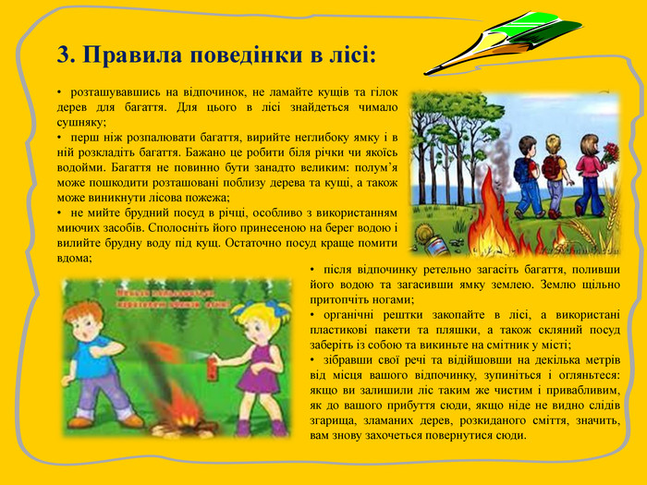

Тема 2: Їстівні рослини, ягоди. Способи захисту від звірів, комах, змій. Профілактика захворювань під час перебування у лісі. Способи запобігання ураження блискавкою, укусів змій, кліщів, комах, отруєння рослинами.
Відомо понад 300 видів рослин, шкідливих для здоров'я лю¬дини.
Останнім часом збільшилася кількість людей, які збирають трави і гриби.
Випадки отруєнь грибами почастішали, тому що не всі мо¬жуть відрізнити дари природи від отрути
Смертельно отруйними є такі рослини: аронник плямистий, бела¬дона, білокрильник болотний, блекота чорна, вовче лико, дурман зви¬чайний, вороняче око, паслін солодко-гіркий та інші.

Гриби поділяються на такі групи:
➢ їстівні — їх налічують до 500 видів, використовується 80—100 видів;
➢ умовно їстівні — мають поганий гіркий смак;
➢ неїстівні — мають неприємний запах, поганий смак;
➢ отруйні — мають токсичні речовини. Таких грибів близько 80 видів.
Особливо небезпечними є гриби, подібні до їстівних, їх 26 ви¬дів. Отруйні зустрічаються як серед трубчастих, так і серед пластин¬частих грибів. Серед трубчастих отруйні боровик неїстівний та чор¬тів гриб. Найбільше отруйних грибів серед пластинчастих. Кількість отрути в грибах нестала. У багатих ґрунтах та у вологі роки отрути більше, а в сухі менше.
Відвідуючи ліс, пам'ятайте:
Не беріть тих грибів або рослин, у яких ви сумніваєтеся.
Не беріть, не рвіть, не нищіть тих грибів і рослин, які вам не потрібні, адже вони є частиною природи і потрібні для розвитку лісу, інших рослин і тварин.
Чого не слід робити:
❖ пити воду з річок та озер. Найбільш надійні джерела води - струмки. Поблизу місць, де ви побачите мертвих рибу чи тварин, взагалі не можна навіть мити руки;
❖ затримуватися біля поламаних дерев. Вони спираються одне на одне і можуть впасти, особливо під час вітру;
❖ ходити біля боліт. Болотною водою також не можна користуватися. Поблизу болота, як правило, водиться багато гадюк;
❖ контактувати із дикими тваринами. У людей і тварин ( олень, лисиця) близько 150 спільних хвороб. Тварини нападають на людину, якщо вони поранені, перелякані несподіванкою або захищають своє потомство. При явно агресивному поводженні тварин можна використовувати як засіб захисту вогонь або стукати палицею об дерево.
❖ залишати їжу у вашому наметі або поряд з місцем вашого відпочинку;
❖ ховатися під високими деревами та залишатися на галявині під час зливи з блискавкою, бо блискавка може вдарити у найвище місце.

Небезпека від комах, кліщів, змій.
Загрозу для здоров’я дітей, особливо для тих, хто потерпає від алергії, становлять оси (шершень, звичайна оса) і бджоли, змії, кліщі.
При їх жаленні під шкіру вприскується отрута, від якої може виникнути місцева або загальна реакція.
Ступінь отруєння після укусів бджіл залежить від кількості одночасних укусів, місця ураження та індивідуальної реакції організму до бджолиної отрути.
Найнебезпечнішими є укуси ротової порожнини.
Місцева реакція добре відома кожному, кого хоч раз ужалила бджола або оса: сильний біль, сверблячка і печіння, почервоніння і набряк.
Що слід робити ( при укусах комах):
➢ видалити по можливості жало разом з отруйним мішечком, підчепивши нігтем, пінцетом, голкою;
➢ промити ранку етиловим чи нашатирним спиртом;
➢ прикласти до цього місця шматочок цукру, що сприяє витяганню отрути з ранки і перешкоджає розвитку набряку або льоду для зменшення болю;
➢ дати випити міцного і солодкого чаю.

Кліщі. Ці приставучі і кусючі носії кліщового енцефаліту найбільш активні у весняно-літній період. Для попередження цього захворювання при лісових прогулянках, зборів ягід, грибів, необхідно дотримуватись найпростіших запобіжних правил.
Що слід робити ( для захисту):
• одяг повинен надійно закривати тіло.
• штани – заправлені у шкарпетки, на ногах – чоботи або щільно зав‘язані черевики.
• куртку наглухо закривають і заправляють у штани, обшлаги повинні щільно облягати кисті рук.
• комір і манжети можна змастити камфорною олією.
• вуха і волосся потрібно закрити косинкою або беретом.
• можна застосовувати засоби відлякування комах, так звані репеленти: крем "Тайга”, лосьйон "Ангар”, аерозоль "ДЕТА”.

Після повернення з лісу необхідно уважно оглянути одяг і тіло.
Особливо уважно потрібно оглянути голову, шию, відкриті ділянки шкіри.
Кліщі, які присмоктались, мають вигляд малопомітних чорних плямок, їх важко відрізнити від природних утворень на шкірі.
Що слід робити ( при укусах кліщів):
▪ кліщів, що присмокталися, треба видалити( для того шкіру навколо кліща змащують ефіром, бензином, після цього паразит виходить самостійно);
▪ ранку потрібно змазати розчином йоду;
▪ вилучених кліщів спалити;
▪ якщо при видаленні кліща голівка його відірвалась і залишилась в товщі шкіри, потрібно звернутися в медичну установу для видалення голівки та введення гамма-глобіну і подальшого спостереження протягом трьох тижнів.

Що слід робити ( при укусах змій):
слід створити всі умови для негайного введення сироватки;
забезпечити потерпілому нерухомість, оскільки надмірні рухи сприяють швидкому проникненню отрути в кров;
звільнити кінцівки від взуття, шкарпеток, браслетів для попередження набряків;
не перетягувати гумовим джгутом кінцівку вище місця укусу, бо це може призвести до порушення обміну речовин в ураженій ділянці;
не надрізати краї рани, не відсмоктувати з неї кров, бо через пошкодження слизової оболонки ротової порожнини отрута може швидко потрапити у кров;
дати випити значну кількість рідини (води, кави, чаю).

